**МУНИЦИПАЛЬНОЕ БЮДЖЕТНОЕ ОБЩЕОБРАЗОВАТЕЛЬНОЕ УЧРЕЖДЕНИЕ**

**«ОСНОВНАЯ ОБЩЕОБРАЗОВАТЕЛЬНАЯ ШКОЛА с. РАДУЖНОЕ»**

**ГРОЗНЕНСКОГО МУНИЦИПАЛЬНОГО РАЙОНА ЧЕЧЕНСКОЙ РЕСПУБЛИКИ**

**ОТЧЁТ  
о проведённых мероприятиях, приуроченных ко Дню Республики**

**в МБОУ «ООШ с. Радужное»**

Указ о праздновании Дня Чеченской республики был подписан в 2002 году Главой Администрации ЧР, а в последующем и Первым Президентом Чеченской Республики, Героем России Ахмад-Хаджи Кадыровым. С тех пор 6 сентября стало знаменательной датой в новой истории Чеченской Республики.

В МБОУ «ООШ с. Радужное» в преддверии праздника проведены следующие мероприятия:

- оформление фасада школы;

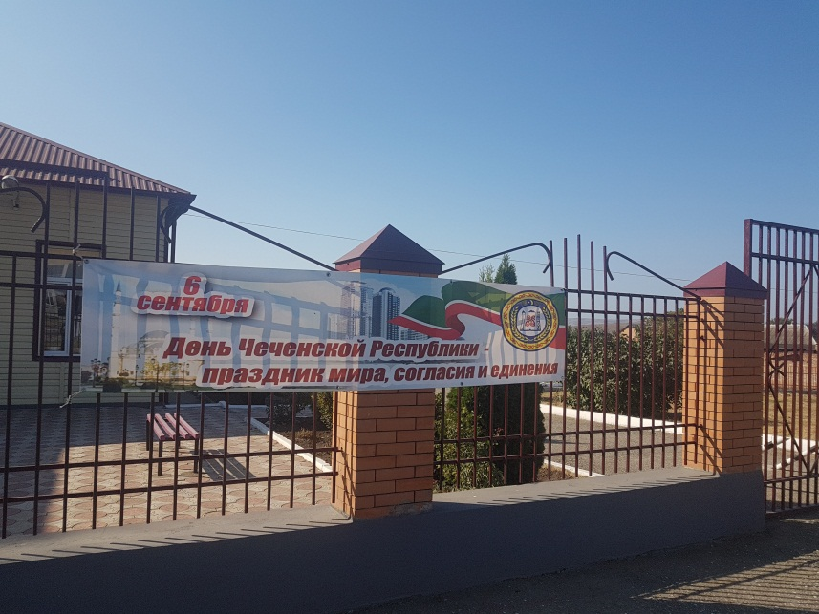

- были проведены классные часы и беседы на тему «В единстве наша сила!». Учащихся познакомили с историей Чеченской Республики. Было отмечено, что этот день был учрежден в тяжелый период в истории народов республики. Именно отсутствие единения и согласия среди населения позволили лжепатриотам и различного рода аферистам дестабилизировать общественно-политическую ситуацию в регионе в начале 90-х годов. Народы республики в те смутные годы были разделены не только по религиозной принадлежности, но и по тейпам, месту проживания и т.д.

Лишь Первый Президент ЧР, Герой России Ахмат-Хаджи Кадыров сумел доказать, что этот путь приведет народы республики к пропасти. Он с первых дней говорил о необходимости объединения и сплочения. Своими поступками и делами он сумел убедить жителей Чеченской Республики сплотиться и объединить усилия на пути мира и стабильности.

Пройдя через все невзгоды, Чеченская Республика стала мирным, стабильным и развитым регионом России, в котором в единстве и согласии проживают представители разных национальностей и религий.

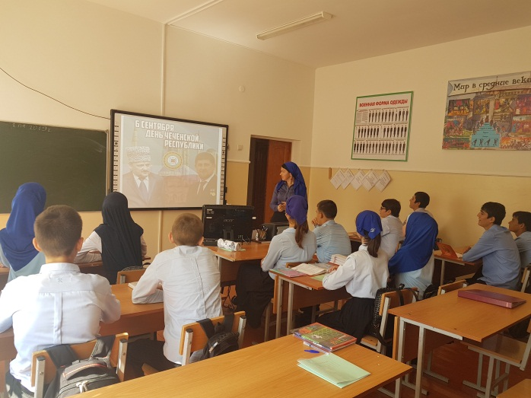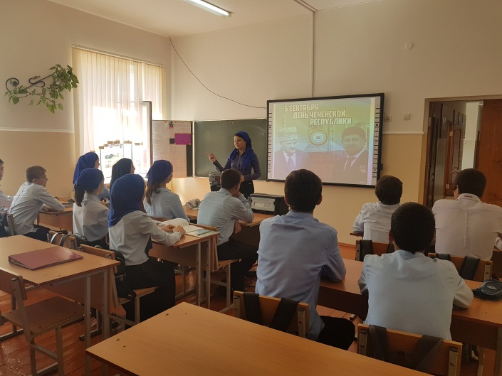

- учитель физической культуры Абазов Р.Р. провел футбольный турнир между учащимися 8-9 классов

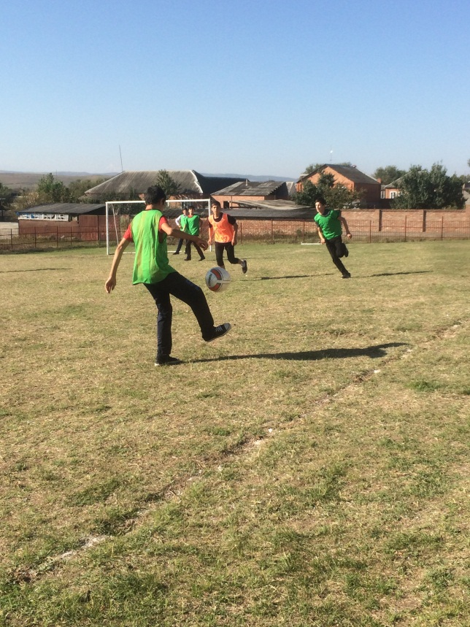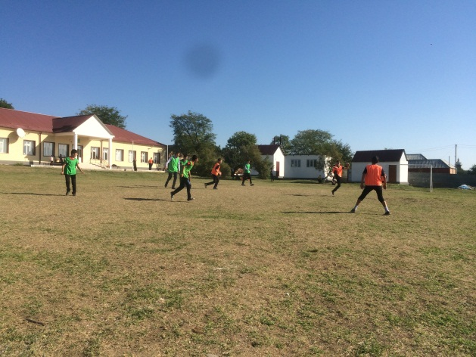

- учителем ИЗО Улубаевой З.Р. был проведен конкурс рисунков, приуроченный ко Дню Республики.

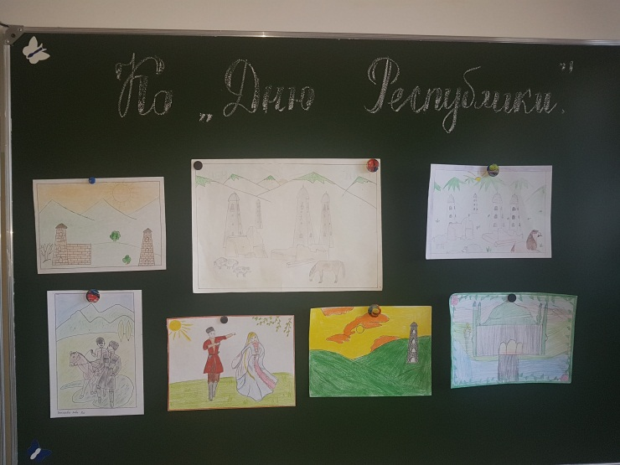

- оформлен стенд, посвященный Дню Чеченской Республики;

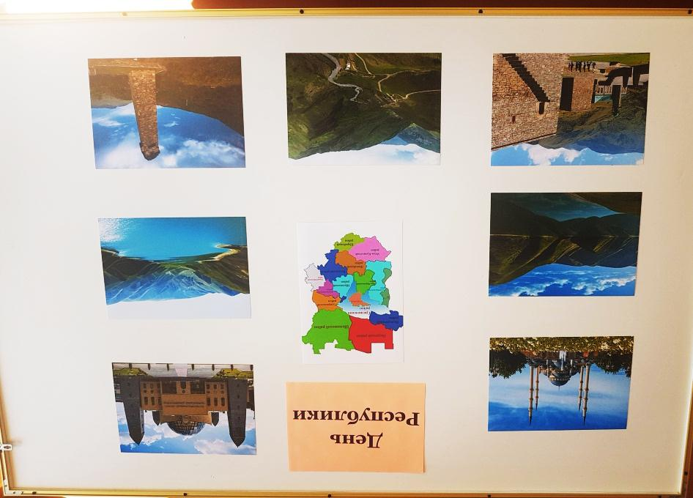

- 5 сентября в школе состоялся праздничный концерт «Моя Республика». В концерте приняли участие учащиеся 5-8 классов. Девочки исполнили песни-признания в любви к своей Родине на русском и чеченском языках.

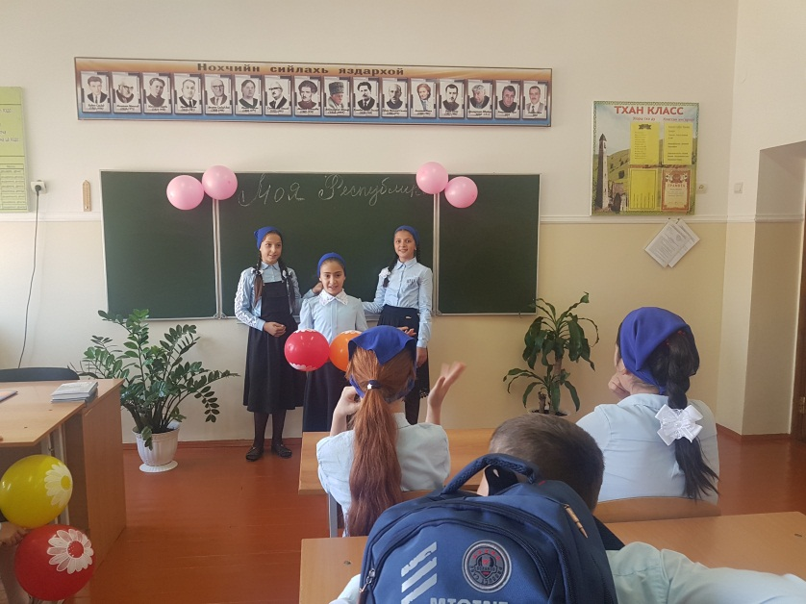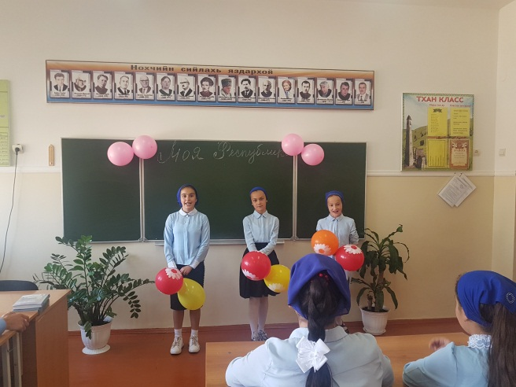

Заместитель директора по ВР: А.З. Радуева